вариант 45

Выполнил: Голиков Денис

Группа: Р3110

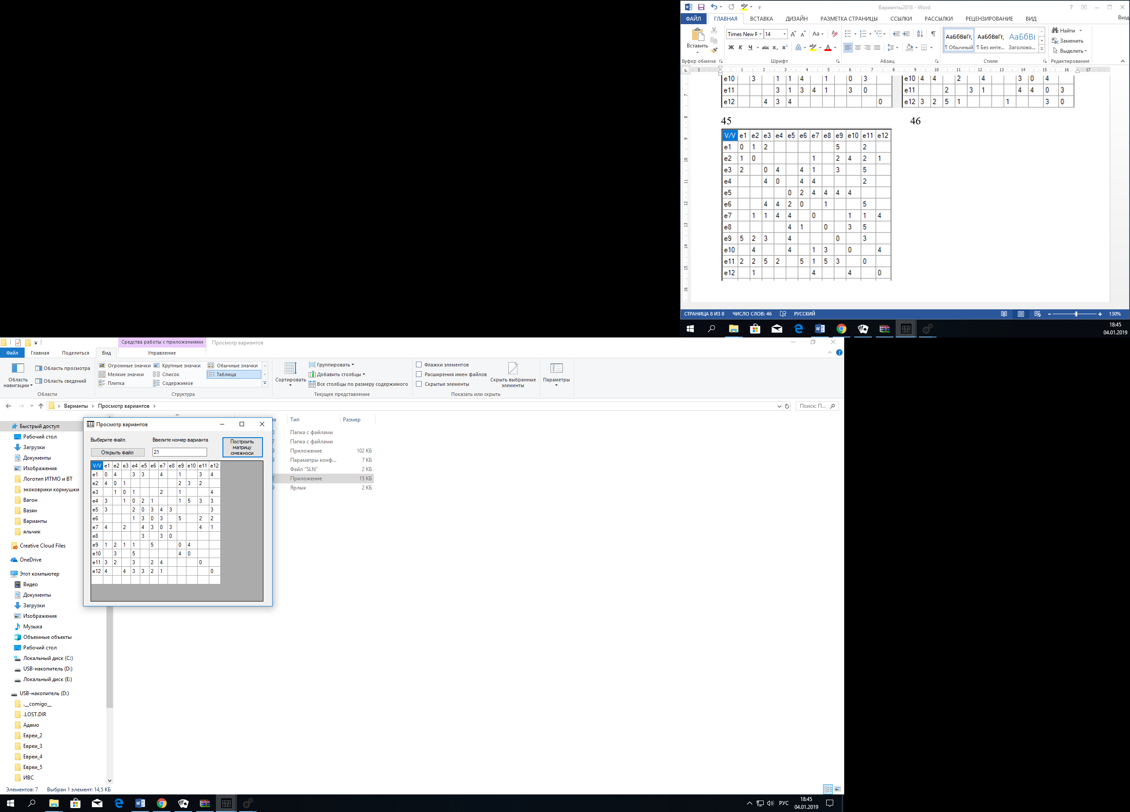

Домашнее задание №1

Алгоритм, использующий упорядочивание вершин

|  |  |  |  |  |  |  |  |  |  |  |  |  |  |
| --- | --- | --- | --- | --- | --- | --- | --- | --- | --- | --- | --- | --- | --- |
|  | e1 | e2 | e3 | e4 | e5 | e6 | e7 | e8 | e9 | e10 | e11 | e12 | r |
| e1 | 0 | 1 |  | 1 | 1 |  | 1 |  | 1 |  | 1 | 1 | 7 |
| e2 | 1 | 0 | 1 |  |  |  |  |  | 1 | 1 | 1 |  | 5 |
| e3 |  | 1 | 0 | 1 |  |  | 1 |  | 1 |  |  | 1 | 5 |
| e4 | 1 |  | 1 | 0 | 1 | 1 |  |  | 1 | 1 | 1 | 1 | 8 |
| e5 | 1 |  |  | 1 | 0 | 1 | 1 | 1 |  |  |  | 1 | 6 |
| e6 |  |  |  | 1 | 1 | 0 | 1 |  | 1 |  | 1 | 1 | 6 |
| e7 | 1 |  | 1 |  | 1 | 1 | 0 | 1 |  |  | 1 | 1 | 7 |
| e8 |  |  |  |  | 1 |  | 1 | 0 |  |  |  |  | 2 |
| e9 | 1 | 1 | 1 | 1 |  | 1 |  |  | 0 | 1 |  |  | 6 |
| e10 |  | 1 |  | 1 |  |  |  |  | 1 | 0 |  |  | 3 |
| e11 | 1 | 1 |  | 1 |  | 1 | 1 |  |  |  | 0 |  | 5 |
| e12 | 1 |  | 1 | 1 | 1 | 1 | 1 |  |  |  |  | 0 | 6 |

1. Положим j = 1
2. Упорядочим вершины графа в порядке невозрастания r:

e4, e1, e7, e5, e6, e9, e12, e2, e3, e11, e10, e8

1. Красим в первый цвет вершины e2, e4, e7
2. Остались неокрашенные вершины. Удалим из матрицы строки и столбцы соответствующие e2, e4, e7 и положим j = j + 1 = 2

|  |  |  |  |  |  |  |  |  |  |  |
| --- | --- | --- | --- | --- | --- | --- | --- | --- | --- | --- |
|  | e1 | e3 | e5 | e6 | e8 | e9 | e10 | e11 | e12 | r |
| e1 | 0 |  | 1 |  |  | 1 |  | 1 | 1 | 4 |
| e3 |  | 0 |  |  |  | 1 |  |  | 1 | 2 |
| e5 | 1 |  | 0 | 1 | 1 |  |  |  | 1 | 4 |
| e6 |  |  | 1 | 0 |  | 1 |  | 1 | 1 | 4 |
| e8 |  |  | 1 |  | 0 |  |  |  |  | 1 |
| e9 | 1 | 1 |  | 1 |  | 0 | 1 |  |  | 4 |
| e10 |  |  |  |  |  | 1 | 0 |  |  | 1 |
| e11 | 1 |  |  | 1 |  |  |  | 0 |  | 2 |
| e12 | 1 | 1 | 1 | 1 |  |  |  |  | 0 | 4 |

1. Упорядочим вершины графа в порядке невозрастания r:

e1, e5, e6, e9, e12, e3, e11, e8, e10

1. Красим во второй цвет вершины e1, e3, e6, e8, e10
2. Остались неокрашенные вершины. Удалим из матрицы строки и столбцы соответствующие e1, e3, e6, e8, e10 и положим j = j + 1 = 3

|  |  |  |  |  |  |
| --- | --- | --- | --- | --- | --- |
|  | e5 | e9 | e11 | e12 | r |
| e5 | 0 |  |  | 1 | 1 |
| e9 |  | 0 |  |  | 0 |
| e11 |  |  | 0 |  | 0 |
| e12 | 1 |  |  | 0 | 1 |

1. Упорядочим вершины графа в порядке невозрастания r:

e5, e12, e9, e11

1. Красим в третий цвет вершины e5, e9, e11
2. Осталась неокрашенная вершина. Удалим из матрицы строки и столбцы соответствующие e5, e9, e11 и положим j = j + 1 = 4
3. В четвёртый цвет окрашиваем вершину e12

Все вершины окрашены.

Домашнее задание №2

Алгоритм Дейкстры

|  |  |  |  |  |  |  |  |  |  |  |  |  |
| --- | --- | --- | --- | --- | --- | --- | --- | --- | --- | --- | --- | --- |
|  | e1 | e2 | e3 | e4 | e5 | e6 | e7 | e8 | e9 | e10 | e11 | e12 |
| e1 | 0 | 4 |  | 3 | 3 |  | 4 |  | 1 |  | 3 | 4 |
| e2 | 4 | 0 | 1 |  |  |  |  |  | 2 | 3 | 2 |  |
| e3 |  | 1 | 0 | 1 |  |  | 2 |  | 1 |  |  | 4 |
| e4 | 3 |  | 1 | 0 | 2 | 1 |  |  | 1 | 5 | 3 | 3 |
| e5 | 3 |  |  | 2 | 0 | 3 | 4 | 3 |  |  |  | 3 |
| e6 |  |  |  | 1 | 3 | 0 | 3 |  | 5 |  | 2 | 2 |
| e7 | 4 |  | 2 |  | 4 | 3 | 0 | 3 |  |  | 4 | 1 |
| e8 |  |  |  |  | 3 |  | 3 | 0 |  |  |  |  |
| e9 | 1 | 2 | 1 | 1 |  | 5 |  |  | 0 | 4 |  |  |
| e10 |  | 3 |  | 5 |  |  |  |  | 4 | 0 |  |  |
| e11 | 3 | 2 |  | 3 |  | 2 | 4 |  |  |  | 0 |  |
| e12 | 4 |  | 4 | 3 | 3 | 2 | 1 |  |  |  |  | 0 |

|  |  |  |
| --- | --- | --- |
|  | *e1* | 0+ |
|  | *e2* | *∞* |
|  | *e3* | *∞* |
|  | *e4* | *∞* |
|  | *e5* | *∞* |
| *L=* | *e6* | *∞* |
|  | *e7* | *∞* |
|  | *e8* | *∞* |
|  | *e9*  *e10*  *e11*  *e12* | *∞*  *∞*  *∞*  *∞* |

1. l(e1) = 0+, l(ei)= ∞, для всех i ≠ 1.

Гр = {e2, e4, e5, e7, e9, e11, e12}

l(e2) = min[∞,0 + 4] = 4,

l(e4) = min[∞,0 + 3] = 3,

l(e5) = min[∞,0 + 3] = 3,

l(e7) = min[∞,0 + 4] = 4,

l(e9) = min[∞,0 +1] = 1,

l(e11) = min[∞,0 + 3] = 3,

l(e12) = min[∞,0 + 4] = 4

min[l(ei)] = l(e9) = 1+

|  |  |  |  |
| --- | --- | --- | --- |
|  |  | 1 | 2 |
|  | *e1* | 0+ |  |
|  | *e2* | *∞* | *4* |
|  | *e3* | *∞* | *∞* |
|  | *e4* | *∞* | *3* |
|  | *e5* | *∞* | *3* |
| *L=* | *e6* | *∞* | *∞* |
|  | *e7* | *∞* | *4* |
|  | *e8* | *∞* | *∞* |
|  | *e9*  *e10*  *e11*  *e12* | *∞*  *∞*  *∞*  *∞* | *1+*  *∞*  *3*  *4* |

1. Гр = {e1, e2, e3, e4, e6, e10}

l(e2) = min[4, 1 + 2] = 3,

l(e3) = min[∞, 1 + 1] =2,

l(e4) = min[3, 1 + 1] = 2,

l(e6) = min[∞, 1 + 5] = 6,

l(e10) = min[∞, 1 + 4] = 5

min[l(ei)] = l(e3) = 2+

1. Гр = {e2, e4, e7, e9, e12}

|  |  |  |  |  |
| --- | --- | --- | --- | --- |
|  |  | 1 | 2 | 3 |
|  | *e1* | 0+ |  |  |
|  | *e2* | *∞* | *4* | *3* |
|  | *e3* | *∞* | *∞* | *2+* |
|  | *e4* | *∞* | *3* | *2* |
|  | *e5* | *∞* | *3* | *3* |
| *L=* | *e6* | *∞* | *∞* | *6* |
|  | *e7* | *∞* | *4* | *4* |
|  | *e8* | *∞* | *∞* | *∞* |
|  | *e9*  *e10*  *e11*  *e12* | *∞*  *∞*  *∞*  *∞* | *1+*  *∞*  *3*  *4* | *5*  *3*  *4* |

l(e2) = min[3, 2 + 1] = 3,

l(e4) = min[2, 2 + 1] = 2,

l(e7) =min[4, 2 + 2] = 4,

l(e12) = min[4, 2 + 4] = 4

min[l(ei)] = l(e4) = 2+

|  |  |  |  |  |  |
| --- | --- | --- | --- | --- | --- |
|  |  | 1 | 2 | 3 | 4 |
|  | *e1* | 0+ |  |  |  |
|  | *e2* | *∞* | *4* | *3* | *3* |
|  | *e3* | *∞* | *∞* | *2+* |  |
|  | *e4* | *∞* | *3* | *2* | *2+* |
|  | *e5* | *∞* | *3* | *3* | *3* |
| *L=* | *e6* | *∞* | *∞* | *6* | *6* |
|  | *e7* | *∞* | *4* | *4* | *4* |
|  | *e8* | *∞* | *∞* | *∞* | *∞* |
|  | *e9*  *e10*  *e11*  *e12* | *∞*  *∞*  *∞*  *∞* | *1+*  *∞*  *3*  *4* | *5*  *3*  *4* | *5*  *3*  *4* |

1. Гр = {e1, e3, e5, e6, e9, e10, e11, e12}

l(e5) = min[3, 2 + 2] = 3,

l(e6) = min[6, 2 + 1] = 3,

l(e10) = min[5, 2+ 5] = 5,

l(e11) = min[3, 2 + 3] = 3,

l(e12) = min[4, 2 + 3] = 4

min[l(ei)] = l(e2) = 3+

|  |  |  |  |  |  |  |
| --- | --- | --- | --- | --- | --- | --- |
|  |  | 1 | 2 | 3 | 4 | 5 |
|  | *e1* | 0+ |  |  |  |  |
|  | *e2* | *∞* | *4* | *3* | *3* | *3+* |
|  | *e3* | *∞* | *∞* | *2+* |  |  |
|  | *e4* | *∞* | *3* | *2* | *2+* |  |
|  | *e5* | *∞* | *3* | *3* | *3* | *3* |
| *L=* | *e6* | *∞* | *∞* | *6* | *6* | *3* |
|  | *e7* | *∞* | *4* | *4* | *4* | *4* |
|  | *e8* | *∞* | *∞* | *∞* | *∞* | *∞* |
|  | *e9*  *e10*  *e11*  *e12* | *∞*  *∞*  *∞*  *∞* | *1+*  *∞*  *3*  *4* | *5*  *3*  *4* | *5*  *3*  *4* | *5*  *3*  *4* |

1. Гр = {e1, e3, e9, e10, e11}

l(e10) = min[5, 3 + 3] = 5,

l(e11) = min[3, 3 + 2] = 3

min[l(ei)] = l(e5) = 3+

|  |  |  |  |  |  |  |  |
| --- | --- | --- | --- | --- | --- | --- | --- |
|  |  | 1 | 2 | 3 | 4 | 5 | 6 |
|  | *e1* | 0+ |  |  |  |  |  |
|  | *e2* | *∞* | *4* | *3* | *3* | *3+* |  |
|  | *e3* | *∞* | *∞* | *2+* |  |  |  |
|  | *e4* | *∞* | *3* | *2* | *2+* |  |  |
|  | *e5* | *∞* | *3* | *3* | *3* | *3* | *3+* |
| *L=* | *e6* | *∞* | *∞* | *6* | *6* | *3* | *3* |
|  | *e7* | *∞* | *4* | *4* | *4* | *4* | *4* |
|  | *e8* | *∞* | *∞* | *∞* | *∞* | *∞* | *∞* |
|  | *e9*  *e10*  *e11*  *e12* | *∞*  *∞*  *∞*  *∞* | *1+*  *∞*  *3*  *4* | *5*  *3*  *4* | *5*  *3*  *4* | *5*  *3*  *4* | *5*  *3*  *4* |

1. Гр = {e1, e4, e6, e7, e8, e12}

l(e6) = min[3, 3 + 3] = 3,

l(e7) = min[4, 3 + 4] = 4,

l(e8) = min[∞, 3 + 3] = 6,

l(e12) = min[4, 3 + 3] = 4

min[l(ei)] = l(e6) = 3+

|  |  |  |  |  |  |  |  |  |
| --- | --- | --- | --- | --- | --- | --- | --- | --- |
|  |  | 1 | 2 | 3 | 4 | 5 | 6 | 7 |
|  | *e1* | 0+ |  |  |  |  |  |  |
|  | *e2* | *∞* | *4* | *3* | *3* | *3+* |  |  |
|  | *e3* | *∞* | *∞* | *2+* |  |  |  |  |
|  | *e4* | *∞* | *3* | *2* | *2+* |  |  |  |
|  | *e5* | *∞* | *3* | *3* | *3* | *3* | *3+* |  |
| *L=* | *e6* | *∞* | *∞* | *6* | *6* | *3* | *3* | *3+* |
|  | *e7* | *∞* | *4* | *4* | *4* | *4* | *4* | *4* |
|  | *e8* | *∞* | *∞* | *∞* | *∞* | *∞* | *∞* | *6* |
|  | *e9*  *e10*  *e11*  *e12* | *∞*  *∞*  *∞*  *∞* | *1+*  *∞*  *3*  *4* | *5*  *3*  *4* | *5*  *3*  *4* | *5*  *3*  *4* | *5*  *3*  *4* | *5*  *3*  *4* |

1. Гр = {e4, e5, e7, e9, e11, e12}

l(e7) = min[4, 3+3] = 4,

l(e11) = min[3, 3+2] = 3,

l(e12) = min[4, 3 + 2] = 4

min[l(ei)] = l(e11) = 3+

|  |  |  |  |  |  |  |  |  |  |
| --- | --- | --- | --- | --- | --- | --- | --- | --- | --- |
|  |  | 1 | 2 | 3 | 4 | 5 | 6 | 7 | 8 |
|  | *e1* | 0+ |  |  |  |  |  |  |  |
|  | *e2* | *∞* | *4* | *3* | *3* | *3+* |  |  |  |
|  | *e3* | *∞* | *∞* | *2+* |  |  |  |  |  |
|  | *e4* | *∞* | *3* | *2* | *2+* |  |  |  |  |
|  | *e5* | *∞* | *3* | *3* | *3* | *3* | *3+* |  |  |
| *L=* | *e6* | *∞* | *∞* | *6* | *6* | *3* | *3* | *3+* |  |
|  | *e7* | *∞* | *4* | *4* | *4* | *4* | *4* | *4* | *4* |
|  | *e8* | *∞* | *∞* | *∞* | *∞* | *∞* | *∞* | *6* | *6* |
|  | *e9*  *e10*  *e11*  *e12* | *∞*  *∞*  *∞*  *∞* | *1+*  *∞*  *3*  *4* | *5*  *3*  *4* | *5*  *3*  *4* | *5*  *3*  *4* | *5*  *3*  *4* | *5*  *3*  *4* | *5*  *3+*  *4* |

1. Гр = {e1, e2, e4, e6, e7}

l(e7) = min[4, 3 + 4] = 4

min[l(ei)] = l(e7) = 4+

|  |  |  |  |  |  |  |  |  |  |  |
| --- | --- | --- | --- | --- | --- | --- | --- | --- | --- | --- |
|  |  | 1 | 2 | 3 | 4 | 5 | 6 | 7 | 8 | 9 |
|  | *e1* | 0+ |  |  |  |  |  |  |  |  |
|  | *e2* | *∞* | *4* | *3* | *3* | *3+* |  |  |  |  |
|  | *e3* | *∞* | *∞* | *2+* |  |  |  |  |  |  |
|  | *e4* | *∞* | *3* | *2* | *2+* |  |  |  |  |  |
|  | *e5* | *∞* | *3* | *3* | *3* | *3* | *3+* |  |  |  |
| *L=* | *e6* | *∞* | *∞* | *6* | *6* | *3* | *3* | *3+* |  |  |
|  | *e7* | *∞* | *4* | *4* | *4* | *4* | *4* | *4* | *4* | *4+* |
|  | *e8* | *∞* | *∞* | *∞* | *∞* | *∞* | *∞* | *6* | *6* | *6* |
|  | *e9*  *e10*  *e11*  *e12* | *∞*  *∞*  *∞*  *∞* | *1+*  *∞*  *3*  *4* | *5*  *3*  *4* | *5*  *3*  *4* | *5*  *3*  *4* | *5*  *3*  *4* | *5*  *3*  *4* | *5*  *3+*  *4* | *5*  *4* |

1. Гр = {e1,e3,e5,e6,e8,e11,e12}

l(e8) = min[6, 4 + 3] = 6,

l(e12) = min[4, 4 + 1] = 4

min[l(ei)] = l(e12) = 4+

|  |  |  |  |  |  |  |  |  |  |  |  |
| --- | --- | --- | --- | --- | --- | --- | --- | --- | --- | --- | --- |
|  |  | 1 | 2 | 3 | 4 | 5 | 6 | 7 | 8 | 9 | 10 |
|  | *e1* | 0+ |  |  |  |  |  |  |  |  |  |
|  | *e2* | *∞* | *4* | *3* | *3* | *3+* |  |  |  |  |  |
|  | *e3* | *∞* | *∞* | *2+* |  |  |  |  |  |  |  |
|  | *e4* | *∞* | *3* | *2* | *2+* |  |  |  |  |  |  |
|  | *e5* | *∞* | *3* | *3* | *3* | *3* | *3+* |  |  |  |  |
| *L=* | *e6* | *∞* | *∞* | *6* | *6* | *3* | *3* | *3+* |  |  |  |
|  | *e7* | *∞* | *4* | *4* | *4* | *4* | *4* | *4* | *4* | *4+* |  |
|  | *e8* | *∞* | *∞* | *∞* | *∞* | *∞* | *∞* | *6* | *6* | *6* | *6* |
|  | *e9*  *e10*  *e11*  *e12* | *∞*  *∞*  *∞*  *∞* | *1+*  *∞*  *3*  *4* | *5*  *3*  *4* | *5*  *3*  *4* | *5*  *3*  *4* | *5*  *3*  *4* | *5*  *3*  *4* | *5*  *3+*  *4* | *5*  *4* | *5*  *4+* |

10. Гр = {e1,e3,e4,e5,e6,e7}

l(e8) = min[6, 4 + 3] = 6,

l(e12) = min[4, 4 + 1] = 4

min[l(ei)] = l(e10)=5+

|  |  |  |  |  |  |  |  |  |  |  |  |  |
| --- | --- | --- | --- | --- | --- | --- | --- | --- | --- | --- | --- | --- |
|  |  | 1 | 2 | 3 | 4 | 5 | 6 | 7 | 8 | 9 | 10 | 11 |
|  | *e1* | 0+ |  |  |  |  |  |  |  |  |  |  |
|  | *e2* | *∞* | *4* | *3* | *3* | *3+* |  |  |  |  |  |  |
|  | *e3* | *∞* | *∞* | *2+* |  |  |  |  |  |  |  |  |
|  | *e4* | *∞* | *3* | *2* | *2+* |  |  |  |  |  |  |  |
|  | *e5* | *∞* | *3* | *3* | *3* | *3* | *3+* |  |  |  |  |  |
| *L=* | *e6* | *∞* | *∞* | *6* | *6* | *3* | *3* | *3+* |  |  |  |  |
|  | *e7* | *∞* | *4* | *4* | *4* | *4* | *4* | *4* | *4* | *4+* |  |  |
|  | *e8* | *∞* | *∞* | *∞* | *∞* | *∞* | *∞* | *6* | *6* | *6* | *6* | *6* |
|  | *e9*  *e10*  *e11*  *e12* | *∞*  *∞*  *∞*  *∞* | *1+*  *∞*  *3*  *4* | *5*  *3*  *4* | *5*  *3*  *4* | *5*  *3*  *4* | *5*  *3*  *4* | *5*  *3*  *4* | *5*  *3+*  *4* | *5*  *4* | *5*  *4+* | *5+* |

11. Гр = {e1,e4,e6,e7,e8,e12}

l(e6) = min[3, 3 + 3] = 3,

l(e7) = min[4, 3 + 4] = 4,

l(e8) = min[∞, 3 + 3] = 6,

l(e12) = min[4, 3 + 3] = 4

min[l(ei)] = l(e6) = 3+

|  |  |  |  |  |  |  |  |  |  |  |  |  |  |
| --- | --- | --- | --- | --- | --- | --- | --- | --- | --- | --- | --- | --- | --- |
|  |  | 1 | 2 | 3 | 4 | 5 | 6 | 7 | 8 | 9 | 10 | 11 | 12 |
|  | *e1* | 0+ |  |  |  |  |  |  |  |  |  |  |  |
|  | *e2* | *∞* | *4* | *3* | *3* | *3+* |  |  |  |  |  |  |  |
|  | *e3* | *∞* | *∞* | *2+* |  |  |  |  |  |  |  |  |  |
|  | *e4* | *∞* | *3* | *2* | *2+* |  |  |  |  |  |  |  |  |
|  | *e5* | *∞* | *3* | *3* | *3* | *3* | *3+* |  |  |  |  |  |  |
| *L=* | *e6* | *∞* | *∞* | *6* | *6* | *3* | *3* | *3+* |  |  |  |  |  |
|  | *e7* | *∞* | *4* | *4* | *4* | *4* | *4* | *4* | *4* | *4+* |  |  |  |
|  | *e8* | *∞* | *∞* | *∞* | *∞* | *∞* | *∞* | *6* | *6* | *6* | *6* | *6* | *6+* |
|  | *e9*  *e10*  *e11*  *e12* | *∞*  *∞*  *∞*  *∞* | *1+*  *∞*  *3*  *4* | *5*  *3*  *4* | *5*  *3*  *4* | *5*  *3*  *4* | *5*  *3*  *4* | *5*  *3*  *4* | *5*  *3+*  *4* | *5*  *4* | *5*  *4+* | *5+* |  |

Найденные кратчайшие пути:

*e1* → *e1* = 0, *e1* → *e2* = 3, *e1* → *e3* = 2, *e1* → *e4* = 2,

*e1* → *e5* = 3, *e1* → *e6* = 3, *e1* → *e7* = 4, *e1* → *e8* = 6,

*e1* → *e9* = 1, *e1* → *e10* = 5, *e1* → *e11* = 3, *e1* → *e12* = 4

Домашнее задание №3

Путь с наибольшей пропускной способностью

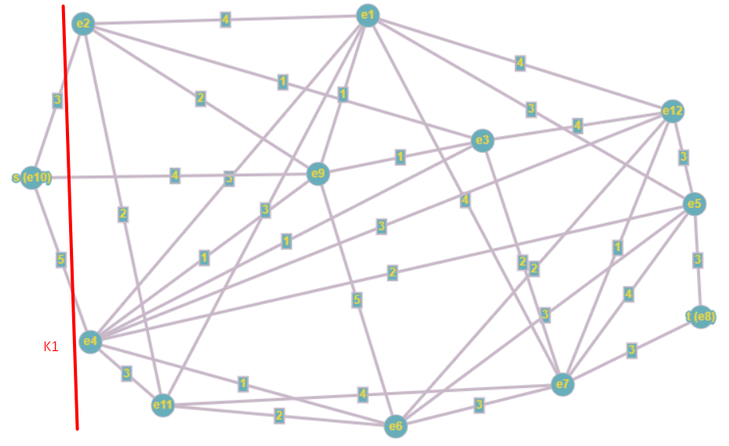

Пусть вершина e10 = s, а вершина e8 = t

1. Проведём разрез K1
2. Найдём Q1 = max[qij] = 5
3. Закорачиваем все рёбра с qij≥Q1, это рёбра (s, e4), (e6, e9). Получаем граф G1.

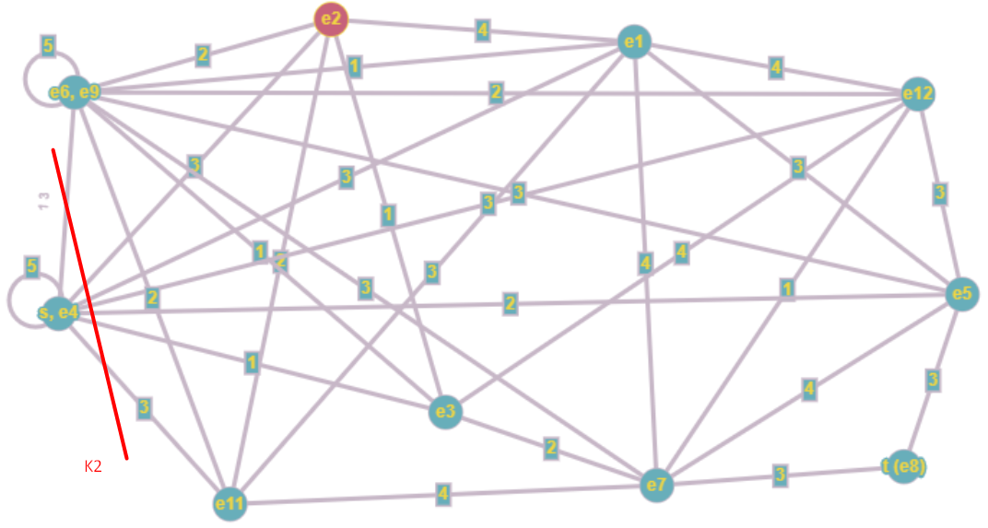

1. Проведём разрез K2
2. Найдём Q2 = max[qij] = 3
3. Закорачиваем все рёбра с qij≥Q2, это рёбра (s, e4), (e6, e9). Получаем граф G2.

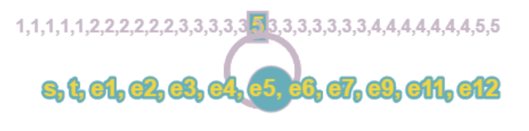

1. Вершины s-t объединены. Пропускная способность искомого пути Q(P)=3. Строим граф, вершины которого – вершины исходного графа G, а ребра – ребра с пропускной способностью qij ≥ Q(P)=3

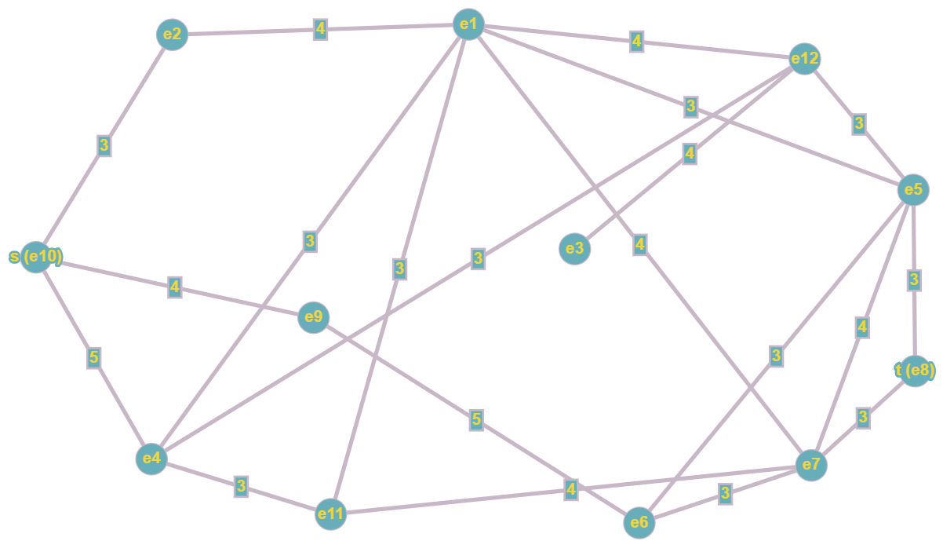

Теперь, на построенном графе, каждый путь s-t будет иметь наибольшую пропускную способность Q(P) = 3.

Домашнее задание №4

|  |  |  |  |  |  |  |  |  |  |  |  |  |  |
| --- | --- | --- | --- | --- | --- | --- | --- | --- | --- | --- | --- | --- | --- |
| R(G1) | e1 | e2 | e3 | e4 | e5 | e6 | e7 | e8 | e9 | e10 | e11 | e12 | ρ(e) |
| e1 | 0 | 1 |  | 1 | 1 |  | 1 |  | 1 |  | 1 | 1 | 7 |
| e2 | 1 | 0 | 1 |  |  |  |  |  | 1 | 1 | 1 |  | 5 |
| e3 |  | 1 | 0 | 1 |  |  | 1 |  | 1 |  |  | 1 | 5 |
| e4 | 1 |  | 1 | 0 | 1 | 1 |  |  | 1 | 1 | 1 | 1 | 8 |
| e5 | 1 |  |  | 1 | 0 | 1 | 1 | 1 |  |  |  | 1 | 6 |
| e6 |  |  |  | 1 | 1 | 0 | 1 |  | 1 |  | 1 | 1 | 6 |
| e7 | 1 |  | 1 |  | 1 | 1 | 0 | 1 |  |  | 1 | 1 | 7 |
| e8 |  |  |  |  | 1 |  | 1 | 0 |  |  |  |  | 2 |
| e9 | 1 | 1 | 1 | 1 |  | 1 |  |  | 0 | 1 |  |  | 6 |
| e10 |  | 1 |  | 1 |  |  |  |  | 1 | 0 |  |  | 3 |
| e11 | 1 | 1 |  | 1 |  | 1 | 1 |  |  |  | 0 |  | 5 |
| e12 | 1 |  | 1 | 1 | 1 | 1 | 1 |  |  |  |  | 0 | 6 |

Изоморфизм

|  |  |  |  |  |  |  |  |  |  |  |  |  |  |
| --- | --- | --- | --- | --- | --- | --- | --- | --- | --- | --- | --- | --- | --- |
| R(G2) | x1 | x2 | x3 | x4 | x5 | x6 | x7 | x8 | x9 | x10 | x11 | x12 | ρ(x) |
| x1 | 0 |  |  | 1 |  |  |  |  | 1 |  |  |  | 2 |
| x2 |  | 0 |  |  | 1 | 1 | 1 | 1 |  | 1 |  | 1 | 6 |
| x3 |  |  | 0 | 1 |  | 1 | 1 | 1 | 1 |  |  | 1 | 6 |
| x4 | 1 |  | 1 | 0 |  |  | 1 | 1 | 1 |  |  | 1 | 6 |
| x5 |  | 1 |  |  | 0 | 1 |  |  |  | 1 | 1 | 1 | 5 |
| x6 |  | 1 | 1 |  | 1 | 0 |  | 1 | 1 |  |  |  | 5 |
| x7 |  | 1 | 1 | 1 |  |  | 0 | 1 | 1 |  | 1 |  | 6 |
| x8 |  | 1 | 1 | 1 |  | 1 | 1 | 0 |  | 1 | 1 | 1 | 8 |
| x9 | 1 |  | 1 | 1 |  | 1 | 1 |  | 0 |  | 1 | 1 | 7 |
| x10 |  | 1 |  |  | 1 |  |  | 1 |  | 0 |  |  | 3 |
| x11 |  |  |  |  | 1 |  | 1 | 1 | 1 |  | 0 | 1 | 5 |
| x12 |  | 1 | 1 | 1 | 1 |  |  | 1 | 1 |  | 1 | 0 | 7 |

*Д*ля графа *G1 Σρ(e)=66.* Список *ρ(e) =* {7, 5, 5, 8, 6, 6, 7, 2, 6, 3, 5, 6}*.*

Для графа *G2 Σρ(x)=66.*  Список *ρ(x) =* {2, 6, 6, 6, 5, 5, 6, 8, 7, 3, 5, 7}*.*

|  |  |  |  |  |  |  |
| --- | --- | --- | --- | --- | --- | --- |
|  | *ρ(e)=ρ(x)=8* | *ρ(e)=ρ(x)=7* | *ρ(e)=ρ(x)=6* | *ρ(e)=ρ(x)=5* | *ρ(e)=ρ(x)=3* | *ρ(e)=ρ(x)=2* |
| *E* | e4 | e1, e7 | e5, e6, e9, e12 | e2, e3, e11 | e10 | e8 |
| *X* | x8 | x9, x12 | x2, x3, x4, x7 | x5, x6, x11 | x10 | x1 |

1. Разобьем вершины обоих графов на классы по их степеням.
2. Из таблицы сразу можно заметить соответствие вершин графов:

|  |  |
| --- | --- |
| E | X |
| e4 | x8 |
| e10 | x10 |
| e8 | x1 |

1. Для определения соответствия вершин с ρ(x)=ρ(y)=7 попробуем связать вершины из классов с ρ(x)=ρ(y)=6 и ρ(x)=ρ(y)=5 с неустановленными вершинами.

|  |  |  |  |
| --- | --- | --- | --- |
| E | | X | |
| e4 | e1 | x2 | x8 |
| e2 | x3 |
| e3 | x4 |
| e10 | e5 | x5 | x10 |
| e6 | x6 |
| e7 | x7 |
| e8 | e9 | x9 | x1 |
| e11 | x11 |
| e12 | x12 |

1. Анализ связей вершин показывает соответствие вершин e2 и х5, е5 и х4, е7 и х9, е9 и х2. С учётом этого устанавливаем следующие соответствия:

|  |  |  |  |
| --- | --- | --- | --- |
| E | | X | |
| e4 |  |  | x8 |
| e10 | e1 | x3 | x10 |
| e8 | e3 | x6 | x1 |
| e2 | e6 | x7 | x5 |
| e5 | e11 | x11 | x4 |
| e7 | e12 | x12 | x9 |
| e9 |  |  | x2 |

1. Анализ связей вершин показывает соответствие вершин e1 и х12, е11 и х11, е12 и х3, е3 и х6, е6 и х7. Все вершины имеют свою связь.

Таким образом, можно сделать вывод о том, что графы G1 и G2 изоморфны.

Домашнее задание №5

Планаризация графа

|  |  |  |  |  |  |  |  |  |  |  |  |  |  |
| --- | --- | --- | --- | --- | --- | --- | --- | --- | --- | --- | --- | --- | --- |
|  | e1 | e2 | e3 | e4 | e5 | e6 | e7 | e8 | e9 | e10 | e11 | e12 | r |
| e1 | 0 | 1 |  | 1 | 1 |  | 1 |  | 1 |  | 1 | 1 | 7 |
| e2 | 1 | 0 | 1 |  |  |  |  |  | 1 | 1 | 1 |  | 5 |
| e3 |  | 1 | 0 | 1 |  |  | 1 |  | 1 |  |  | 1 | 5 |
| e4 | 1 |  | 1 | 0 | 1 | 1 |  |  | 1 | 1 | 1 | 1 | 8 |
| e5 | 1 |  |  | 1 | 0 | 1 | 1 | 1 |  |  |  | 1 | 6 |
| e6 |  |  |  | 1 | 1 | 0 | 1 |  | 1 |  | 1 | 1 | 6 |
| e7 | 1 |  | 1 |  | 1 | 1 | 0 | 1 |  |  | 1 | 1 | 7 |
| e8 |  |  |  |  | 1 |  | 1 | 0 |  |  |  |  | 2 |
| e9 | 1 | 1 | 1 | 1 |  | 1 |  |  | 0 | 1 |  |  | 6 |
| e10 |  | 1 |  | 1 |  |  |  |  | 1 | 0 |  |  | 3 |
| e11 | 1 | 1 |  | 1 |  | 1 | 1 |  |  |  | 0 |  | 5 |
| e12 | 1 |  | 1 | 1 | 1 | 1 | 1 |  |  |  |  | 0 | 6 |

1. Поиск Гамильтонова цикла

Ребро e12e1 существует, Гамильтонов цикл найден.

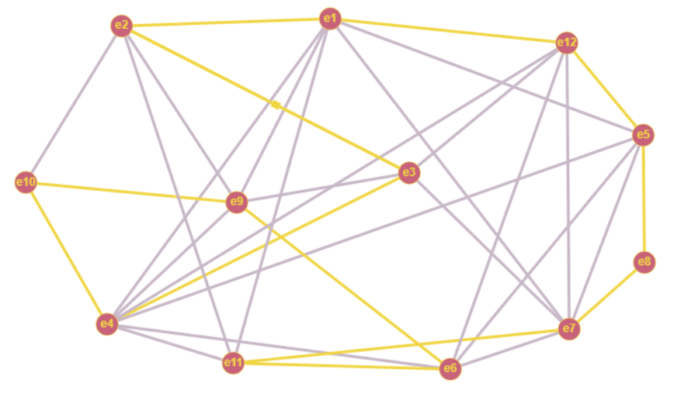

1. Построение графа пересечений G’

|  |  |  |  |  |  |  |  |  |  |  |  |  |
| --- | --- | --- | --- | --- | --- | --- | --- | --- | --- | --- | --- | --- |
| До перенумерации | e1 | e2 | e3 | e4 | e10 | e9 | e6 | e11 | e7 | e8 | e5 | e12 |
| После перенумерации | e1 | e2 | e3 | e4 | e5 | e6 | e7 | e8 | e9 | e10 | e11 | e12 |

Матрица соединений графа с перенумерованными вершинами:

|  |  |  |  |  |  |  |  |  |  |  |  |  |
| --- | --- | --- | --- | --- | --- | --- | --- | --- | --- | --- | --- | --- |
|  | e1 | e2 | e3 | e4 | e5 | e6 | e7 | e8 | e9 | e10 | e11 | e12 |
| e1 | 0 | х |  | 1 |  | 1 |  | 1 | 1 |  | 1 | х |
| e2 | х | 0 | х |  | 1 | 1 |  | 1 |  |  |  |  |
| e3 |  | х | 0 | х |  | 1 |  |  | 1 |  |  | 1 |
| e4 | 1 |  | х | 0 | х | 1 | 1 | 1 |  |  | 1 | 1 |
| e5 |  | 1 |  | х | 0 | х |  |  |  |  |  |  |
| e6 | 1 | 1 | 1 | 1 | х | 0 | х |  |  |  |  |  |
| e7 |  |  |  | 1 |  | х | 0 | х | 1 |  | 1 | 1 |
| e8 | 1 | 1 |  | 1 |  |  | х | 0 | х |  |  |  |
| e9 | 1 |  | 1 |  |  |  | 1 | х | 0 | х | 1 | 1 |
| e10 |  |  |  |  |  |  |  |  | х | 0 | х |  |
| e11 | 1 |  |  | 1 |  |  | 1 |  | 1 | х | 0 | х |
| e12 | х |  | 1 | 1 |  |  | 1 |  | 1 |  | х | 0 |

Матрица графа пересечений ребер:

|  |  |  |  |  |  |  |  |  |  |  |  |  |  |  |  |
| --- | --- | --- | --- | --- | --- | --- | --- | --- | --- | --- | --- | --- | --- | --- | --- |
|  | e1-4 | e2-8 | e1-6 | e2-6 | e2-5 | e3-12 | e1-8 | e1-9 | e1-11 | e3-9 | e3-6 | e4-12 | e4-11 | e4-8 | e4-7 |
| e1-4 | 1 | 1 |  | 1 | 1 | 1 |  |  |  | 1 | 1 |  |  |  |  |
| e2-8 | 1 | 1 | 1 |  |  | 1 |  |  |  | 1 |  | 1 | 1 |  |  |
| e1-6 |  | 1 | 1 |  |  | 1 |  |  |  | 1 |  | 1 | 1 | 1 | 1 |
| e2-6 | 1 |  |  | 1 |  | 1 |  |  |  | 1 |  | 1 | 1 | 1 | 1 |
| e2-5 | 1 |  |  |  | 1 | 1 |  |  |  | 1 | 1 | 1 | 1 | 1 | 1 |
| e3-12 | 1 | 1 | 1 | 1 | 1 | 1 | 1 | 1 | 1 |  |  |  |  |  |  |
| e1-8 |  |  |  |  |  | 1 | 1 |  |  | 1 |  | 1 | 1 |  |  |
| e1-9 |  |  |  |  |  | 1 |  | 1 |  |  |  | 1 | 1 |  |  |
| e1-11 |  |  |  |  |  | 1 |  |  | 1 |  |  | 1 |  |  |  |
| e3-9 | 1 | 1 | 1 | 1 | 1 |  | 1 |  |  | 1 |  | 1 | 1 |  |  |
| e3-6 | 1 |  |  |  | 1 |  |  |  |  |  | 1 | 1 | 1 | 1 | 1 |
| e4-12 |  | 1 | 1 | 1 | 1 |  | 1 | 1 | 1 | 1 | 1 | 1 |  |  |  |
| e4-11 |  | 1 | 1 | 1 | 1 |  | 1 | 1 |  | 1 | 1 |  | 1 |  |  |
| e4-8 |  |  | 1 | 1 | 1 |  |  |  |  |  | 1 |  |  | 1 |  |
| e4-7 |  |  | 1 | 1 | 1 |  |  |  |  |  | 1 |  |  |  | 1 |

1. Построение семейства

M1 3=111111000111111 M1 3 7=111111100111111

M1 3 7 8=111111110111111 M1 3 7 8 9=111111111111111

ψ1={e1 4,e1 6,e1 8,e1 9,e1 11}

M1 3 7 9=111111101111111 M1 3 8=111111010111111

M1 3 9=111111001111111 M1 7=110111100111100

M1 7 8=110111110111100 M1 7 8 9=110111111111100

M1 7 8 9 14=111111111111110 M1 7 8 9 14 15=111111111111111

ψ2={e1 4,e1 8,e1 9,e1 11,e4 8,e4 7}

M1 7 8 9 15=111111111111101 M1 7 8 14=111111110111110

M1 7 8 15=111111110111101 M1 7 9==110111101111100

M1 7 14=111111100111110 M1 7 15=111111100111101

M1 8=110111010111100 M1 9=110111001111000

M1 9 13=111111111111100 M1 9 13 14=111111111111110

M1 9 13 14 15=111111111111111

ψ3={e1 4,e1 11,e4 11,e4 8,e4 7}

M1 9 13 15=111111111111101 M1 9 14=111111001111010

M1 9 15=111111001111001 M1 12=111111111111000

M1 12 13=111111111111100 M1 12 13 14=111111111111110

M1 12 13 14 15=111111111111111

ψ4={e1 4,e4 12,e4 11,e4 8,e4 7}

M1 12 13 15=111111111111101 M1 12 14=111111111111010

M1 12 15=111111111111001 M1 13=111111110110100

M1 14=111111000110010 M1 15=111111000110001

M2 4=111101000101111 M2 4 5=111111000111111

M2 4 5 7=111111100111111 M2 4 5 7 8=111111110111111

M2 4 5 7 8 9=111111111111111

ψ5={e2 8,e2 6,e2 5,e1 8,e1 9,e1 11}

M2 4 5 7 9=111111101111111 M2 4 5 8=111111010111111

M2 4 5 9=111111001111111 M2 4 7=111101100101111

M2 4 7 8=111101110101111 M2 4 7 8 9=111101111101111

M2 4 7 8 9 11=111111111111111

ψ6={e2 8,e2 6,e1 8,e1 9,e1 11,e3 6}

M2 4 7 8 11=111111110111111 M2 4 7 9=111101101101111

M2 4 7 11=111111100111111 M2 4 8=111101010101111

M2 4 9=111101001101111 M2 4 11=111111000111111

M2 5=111011000111111 M2 7=111001100101100

M2 7 8=111001110101100 M2 7 8 9=111001111101100

M2 7 8 9 11=111011111111111 M2 7 8 9 14=111111111111110

M2 7 8 9 14 15=111111111111111

ψ7={e2 8,e1 8,e1 9,e1 11,e4 8,e4 7}

M2 7 8 9 15=111111111111101 M2 7 8 11=111011110111111

M2 7 8 14=111111110111110 M2 7 8 15=111111110111101

M2 7 9=111001101101100 M2 7 11=111011100111111

M2 7 14=111111100111110 M2 7 15=111111100111101

M2 8=111001010101100 M2 9=111001001101100

M2 11=111011000111111 M2 14=111111000111110

M2 15=111111000111101 M3 4=111101000101111

M3 4 5=111111000111111 M3 4 5 7=111111100111111

M3 4 5 7 8=111111110111111 M3 4 5 7 8 9=111111111111111

ψ8={e1 6,e2 6,e2 5,e1 8,e1 9,e1 11}

M3 4 5 7 9=111111101111111 M3 4 7=111101100101111 M3 4 7 8=111101110101111 M3 4 7 8 9=111101111101111

M3 4 7 8 9 11=111111111111111

ψ9={e1 6,e2 6,e1 8,e1 9,e1 11,e3 6}

M3 4 7 8 11=111111110111111 M3 4 7 9=111101101101111

M3 4 7 11=111111100111111 M3 4 8=111101010101111

M3 4 9=111101001101111 M3 4 11=111111000111111

M3 5=111011000111111 M3 7=011001100101111

M3 8= 011001010101111 M3 9=011001001101111

M3 11=111011000111111 M4 5=100111000111111

M4 7=100101100101111 M4 8=100101010101111

M4 9=100101001101111 M4 11=100111000111111

M5 7=100011100111111 M5 8=100011010111111

M5 9=100011001111111 M6 10=111111111101100

M6 10 11=111111111111111

ψ10={e3 12,e3 9,e3 6}

M6 10 14=111111111111110 M6 10 14 15=111111111111111

ψ11={e3 12,e3 9,e4 8,e4 7}

M6 10 15=111111111111101 M6 11=111111111011111

M6 12=111111111111000 M6 12 13=111111111111100

M6 12 13 14=111111111111110 M6 12 13 14 15=111111111111111

ψ12={e3 12,e4 12,e4 11,e4 8,e4 7}

M6 12 13 15=111111111111101 M6 12 14=111111111111010

M6 12 15=111111111111001 M6 13=111111111110100

M6 14=111111111010010 M6 15=111111111010001

M7 8=000001110101100 M7 9=000001101101100

M7 11=100011100111111 M7 14=001111100111110

M7 15=001111100111101 M8 9=000001011001100

M8 9 10=111111111101100 M8 9 10 11=111111111111111

ψ13={e1 9,e1 11,e3 9,e3 6}

M8 9 10 14=111111111111110 M8 9 10 14 15=111111111111111

ψ14={e1 9,e1 11,e3 9,e4 8,e4 7}

M8 9 10 15=111111111111101 M8 9 11=100011011011111

M8 9 14=001111011011110 M8 9 15=001111011011101

M8 10=111111110101100 M8 11=100011010011111

M8 14=001111010011110 M8 15=001111010011101

M9 10=111111101101100 M9 11=100011001011111

M9 13=011111111111100 M9 14=001111001011010

M9 15=001111001011001

Семейство максимальных внутренне устойчивых множеств:

ψ1={e1 4,e1 6,e1 8,e1 9,e1 11} ψ2={e1 4,e1 8,e1 9,e1 11,e4 8,e4 7} ψ3={e1 4,e1 11,e4 11,e4 8,e4 7} ψ4={e1 4,e4 12,e4 11,e4 8,e4 7} ψ5={e2 8,e2 6,e2 5,e1 8,e1 9,e1 11} ψ6={e2 8,e2 6,e1 8,e1 9,e1 11,e3 6} ψ7={e2 8,e1 8,e1 9,e1 11,e4 8,e4 7} ψ8={e1 6,e2 6,e2 5,e1 8,e1 9,e1 11} ψ9={e1 6,e2 6,e1 8,e1 9,e1 11,e3 6} ψ10={e3 12,e3 9,e3 6} ψ11={e3 12,e3 9,e4 8,e4 7} ψ12={e3 12,e4 12,e4 11,e4 8,e4 7} ψ13={e1 9,e1 11,e3 9,e3 6} ψ14={e1 9,e1 11,e3 9,e4 8,e4 7}

1. Для всех множеств построим матрицу значений критерия

|  |  |  |  |  |  |  |  |  |  |  |  |  |  |  |
| --- | --- | --- | --- | --- | --- | --- | --- | --- | --- | --- | --- | --- | --- | --- |
|  | 1 | 2 | 3 | 4 | 5 | 6 | 7 | 8 | 9 | 10 | 11 | 12 | 13 | 14 |
| 1 | 0 | 7 | 8 | 9 | 8 | 8 | 8 | 7 | 7 | 8 | 9 | 10 | 7 | 8 |
| 2 |  | 0 | 7 | 8 | 9 | 9 | 7 | 9 | 9 | 9 | 8 | 9 | 8 | 7 |
| 3 |  |  | 0 | 6 | 10 | 10 | 8 | 10 | 10 | 8 | 7 | 7 | 8 | 7 |
| 4 |  |  |  | 0 | 11 | 11 | 9 | 11 | 11 | 8 | 7 | 6 | 9 | 8 |
| 5 |  |  |  |  | 0 | 7 | 8 | 7 | 8 | 9 | 10 | 11 | 8 | 9 |
| 6 |  |  |  |  |  | 0 | 8 | 8 | 7 | 8 | 10 | 11 | 7 | 9 |
| 7 |  |  |  |  |  |  | 0 | 9 | 9 | 9 | 8 | 9 | 8 | 7 |
| 8 |  |  |  |  |  |  |  | 0 | 7 | 9 | 10 | 11 | 8 | 9 |
| 9 |  |  |  |  |  |  |  |  | 0 | 8 | 10 | 11 | 7 | 9 |
| 10 |  |  |  |  |  |  |  |  |  | 0 | 5 | 7 | 5 | 7 |
| 11 |  |  |  |  |  |  |  |  |  |  | 0 | 6 | 7 | 6 |
| 12 |  |  |  |  |  |  |  |  |  |  |  | 0 | 9 | 8 |
| 13 |  |  |  |  |  |  |  |  |  |  |  |  | 0 | 6 |
| 14 |  |  |  |  |  |  |  |  |  |  |  |  |  | 0 |

Mae = 11 даёт несколько пар множеств, возьмём пару

,

В суграфе H, содержащем максимальное число непересекающихся ребер, ребра, вошедшие в , проводим внутри гамильтонова цикла, а в – вне его:

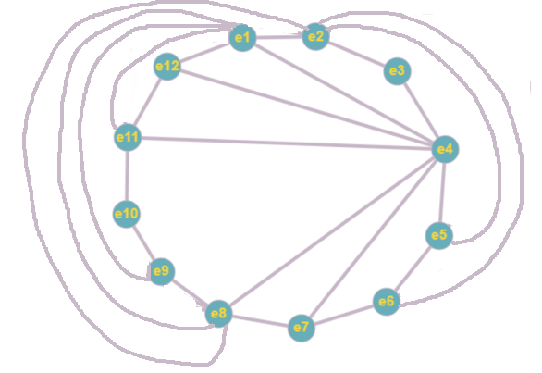

Удалим из реализованные ребра:

ψ1={e1 6} ψ2={} ψ3={} ψ6={e3 6} ψ7={} ψ8={e1 6} ψ9={e1 6,e3 6} ψ10={e3 12,e3 9,e3 6} ψ11={e3 12,e3 9} ψ12={e3 12} ψ13={e3 9,e3 6} ψ14={e3 9}

Объединим множества: ψ1={e1 6}, ψ10={e3 12,e3 9,e3 6}

Нереализованными остались ребра e1 6, e3 6, e3 12, e3 9. Проведем их.

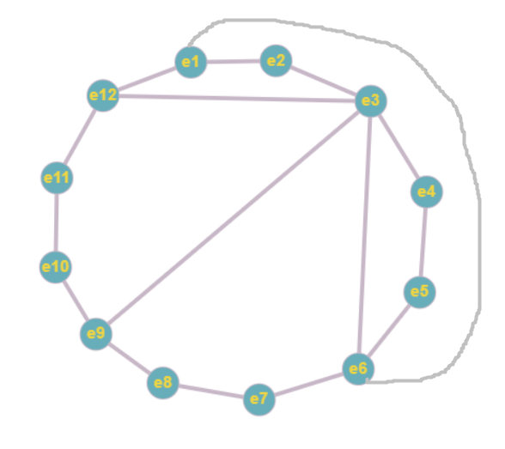

Все ребра графа реализованы. Толщина графа M = 2.

Домашнее задание №6

Знаковый направленный граф

Иллюстрация: мои учебные будни

